
总体概况:项目总体概况报告：
- 正在执行的项目数量：数据暂无
- 型号研制项目数量：数据暂无
- 涉火项目数量：数据暂无
- 重点跟踪项目数量：数据暂无
- 新增项目数量：数据暂无
- 拖期项目数量：数据暂无
哎呀，今天的数据还在路上，暂时无法提供详细的项目概况，不过别担心，数据一到，马上就能生成报告啦！项目来源情况哎呀，看起来我们的数据库里暂时还没有项目来源的信息哦！这可能意味着我们还没有开始追踪或者收集这部分数据。不过别担心，一旦有新的信息，我们会及时更新的！如果你需要其他帮助，随时告诉我吧~责任单位任务承担情况哎呀，看起来我们这次没有具体的数据来总结责任单位的任务承担情况呢。但是，这正好是个机会，让我们可以重新审视和规划任务分配，确保每个单位都能明确自己的责任，更好地协同工作，提升效率哦！如果有新的数据或情况，记得及时更新，这样我们就能更好地追踪和管理任务啦！项目经费执行情况哎呀，看起来我们这次没有具体的项目经费数据可以分析呢！但别担心，只要一有数据，我就能帮你快速总结出经费的执行情况。咱们下次再来检查，说不定就有惊喜啦！
项目来源情况柱状图
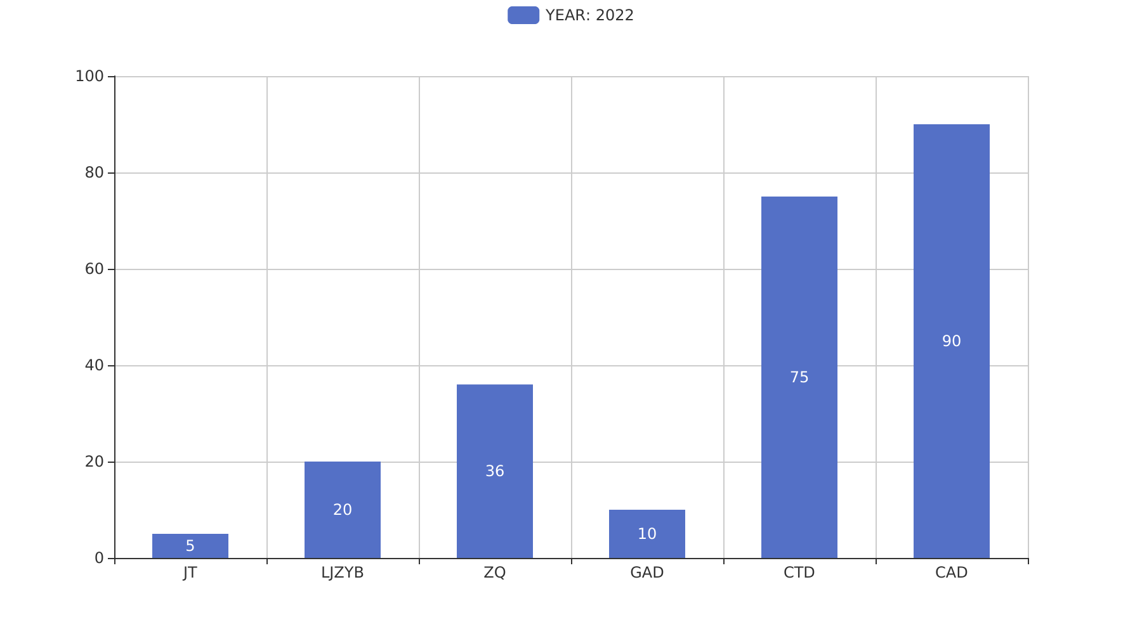
项目来源情况柱状图


